VMHunt: A Verifiable Approach to Partially-Virtualized Binary Code Simplification

**题目**：VMHunt: A Verifiable Approach to Partially-Virtualized Binary Code Simplification

**出处**：ACM CCS 2018

**作者**：Dongpeng Xu, Jiang Ming, Yu Fu, Dinghao Wu

**单位**：The Pennsylvania State University(宾夕法尼亚州立大学)

**原文**：<https://dl.acm.org/citation.cfm?id=3243827>

**相关材料**：[会议](https://www.sigsac.org/ccs/CCS2018/program/), [GitHub项目地址](https://github.com/s3team/VMHunt)，[CodeVirtualizer](https://oreans.com/codevirtualizer.php)

# 背景

代码虚拟化技术（Code Virtualization）是保护代码的主要技术之一，它把程序的代码（通常是汇编代码）转换成一种新的字节码，并运行在定制的虚拟指令集架构ISA（Virtual Instruction Set Architecture）之上。而在运行时，这些字节码被内嵌的、专用的虚拟机解释执行。在这种专用的虚拟机中，它们的字节码通常是使用一种类似精简指令集（RISC）的方式实现，因此，一条x86架构上的指令，就会被翻译成一系列的虚拟指令，而每一条虚拟指令又是由一系列的汇编指令实现，从而导致最终的指令数量急剧增加，使得逆向分析人员很难从这些新的ISA中提取出代码的语义信息来。此外，这里的**新的ISA可以随机生成**，使得它们的字节码在不同的ISA中完全不一样（如图1-1所示），从而让静态分析不可行。

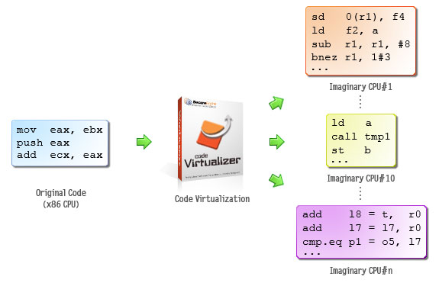

图 1-1 同一段代码可以转换成不同的虚拟化指令

有了代码虚拟化技术，可以极大的增加软件逆向的难度，从而能够起到很好的代码保护作用。软件的开发者通常可以使用虚拟化技术来保护自己的核心代码，例如，软件的开发者通常使用虚拟化技术保护自己的程序不被破解（unregister version/registrater version），勒索软件的开发者通常使用虚拟化技术来保护密钥的生成过程等。因此，如果有一种方法能够为分析人员分析虚拟化代码提供便利，则可以大幅度的提高分析人员的工作效率。

# 提出的方法以及解决的问题

虽然代码虚拟化技术对软件的逆向提出了极高的挑战，但是，依然有不少研究人员在研究如何逆向被虚拟化的代码，但是这些研究都存在一个共同的问题，**它们都假设这些虚拟化的代码所在的位置是事先知道的（通过手工提前分析出来）**，然后在这个基础之上再去研究代码中虚拟机（VM）的经典结构，并且**很少人对它们的研究结果进行正确性验证（反混淆之后没有对反混淆的结果进行正确性验证）**。因此，基于目前的这种现象，作者就提出了一种简化虚拟化代码的方案，开发了一个反混淆工具--**VMHunt**，用来分析并简化被虚拟化工具所虚拟化的代码，使得软件逆向分析人员能够更加快速的理解被虚拟化的代码。图2-1左边就是被虚拟化之后的代码片的流程图，右边就是被VMHunt简化之后的流程图。

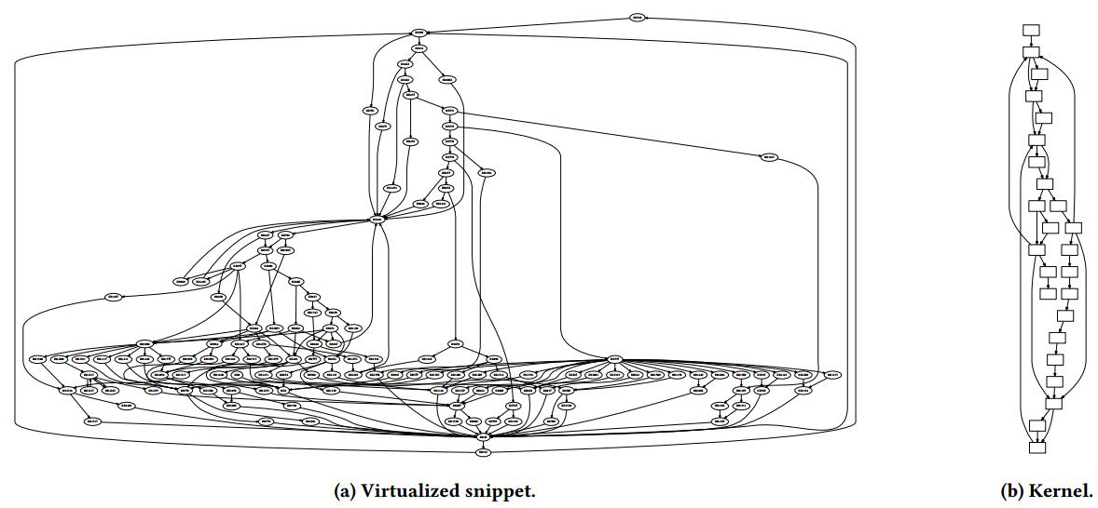

图 2-1 虚拟化代码片（左）与简化之后的结果（右）

# 技术方法

由于代码虚拟化是一种基于进程级别的虚拟机技术，并且在进入虚拟机和离开虚拟机的时候存在一个上下文切换（保存或者恢复所有的寄存器的值）的过程。因此，基于这样一个事实，VMHunt就可以方便地检测出虚拟化代码所在的范围（使用虚拟化代码边界检测模块），然后再对这些代码进行简化、去重等操作（使用虚拟核提取模块），使简化后的代码远远小于未简化的代码，并且容易被人所理解。此外，虚拟化工具通常使用位操作来混淆变量，因此，为了更好的恢复被混淆的数据，作者开发了一个多粒度的符号执行引擎（Multiple Granularity Symbolic Execution Engine），该引擎对数据的标记不是以字节为单位，也不是以比特为单位，而是以一种可变的方式来实现，既一个符号所表示的数据的位数是可变的，最大可以支持32比特，最小可以支持1比特，因此，它可以更精简、更方便的表示所生成的符号表达式。

如图3-1所示是VMHunt核心处理流程，右边的上下两个分支表示的是两个不同的虚拟代码片，斜体部分表示VMHunt的三个核心组成部分，分别是：**Virtualized Snippet Boundary Detection**、**Virtualized Kernel Extraction**和**Multiple Granularity Symbolic Execution**。VMHunt这个工具是基于Trace之上开发的，也就是说，首先需要使用Intel提供的Pin工具对目标程序进行Trace记录，记录程序在运行过程中的每一条执行过的指令，并把当时的上下文和指令地址也记录在Trace文件中。

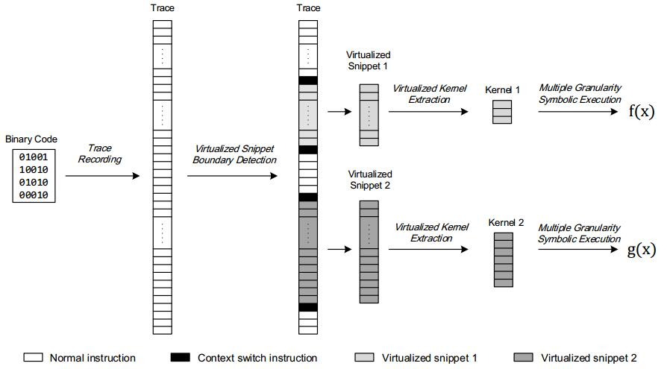

图 3-1 VMHunt的核心处理流程

## 虚拟化代码边界检测

虚拟化代码边界检测（Virtualized Snippet Boundary Detection）模块，是根据Trace记录中的内容，来检测虚拟代码片（Virtualized Snippet）的边界，检测方法是：在真实环境和虚拟环境之间进行切换的时候需要保存上下文和恢复上下文。当然，作者还会根据栈平衡和跳转转移等相关的规则来提高检测的精度，具体情况如图3-2所示：

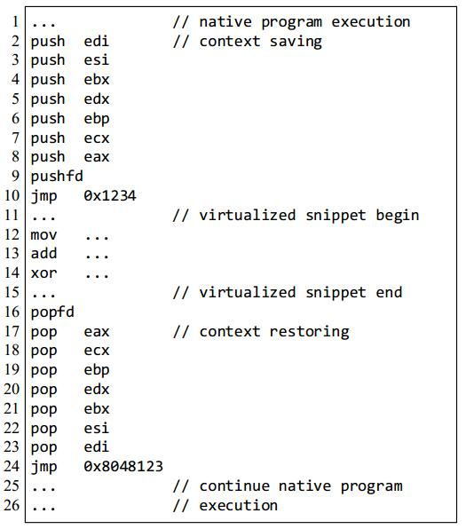

图 3-2 上下文切换过程

有时候，这些上下文切换的指令也会被混淆（比如插入花指令等），因此，作者使用了一个三部曲的方式来识别这种混淆的切换过程：**规范化（Normalization）**、**简化（Simplification）**和**聚类（Clustering）**。如图3-3所示，最左边是混淆过的上下文切换指令。

**a. 规范化（Normalization）：**把所有的数据传输指令（比如push、pop、xchg等）都替换成mov指令。

**b. 简化（Simplification）：**首先用模式匹配方式去掉冗余指令（例如从相同的寄存器或内存中取数或存数），然后再用数据流分析方法记录操作数的def-use信息，最后做常量传播（constant propagation）和无用代码消除（dead code elimination）去除冗余。

**c. 聚类（Clustering）：**根据以上两步所得结果，构建一个指令依赖图，把指令进行分类：把没有依赖关系的、从内存中取数据的指令分为一类，把没有依赖关系的、从寄存器中存数据到内存中的指令分为另一类，如果某一个类中包含的指令中操作了所有的寄存器，则认为这个类中的指令就是上下文切换指令。

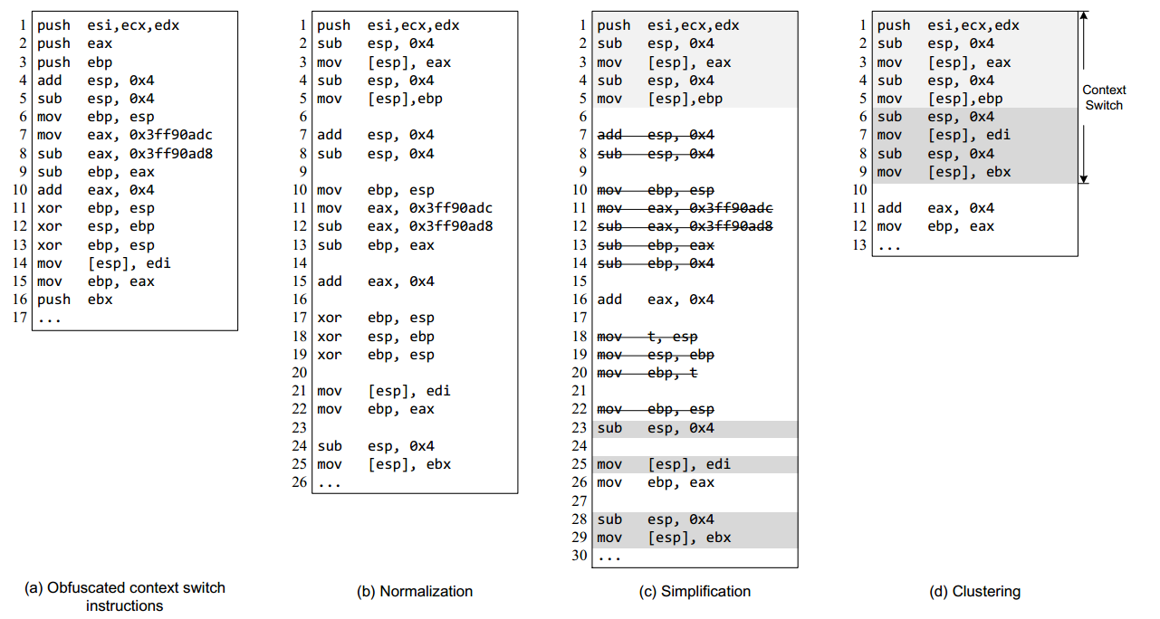

图 3-3 识别混淆的上下文切换指令

## 虚拟化代码核的提取

上一步得到的结果只是一些边界信息，因此，需要对这些边界之内的代码进行分析。虚拟化代码核的提取（Virtualized Kernel Extraction）模块，根据上一步检测出来的边界结果，使用核提取技术来分析和提取虚拟代码片的Kernel。**这里的Kernel指的是：在虚拟化代码片中，能够影响到外部执行环境的指令**（相对于虚拟机内部环境），例如刚进入虚拟机的时候需要从外部读取参数信息，离开虚拟机的时候需要把执行结果传到外部等。**因此，Kernel能够揭示虚拟化代码片的语义信息。**具体情况如图3-4所示，左边黑色部分是两个虚拟代码边界，两个黑色部分之间就是虚拟化的代码片，右边上半部分是虚拟机外部的栈，下半部分是虚拟机内部的栈，左边的P所指的指令就是该代码片的Kernel的一部分，因为它从虚拟机外部环境中读取参数，它操作的是外部环境中的数据。

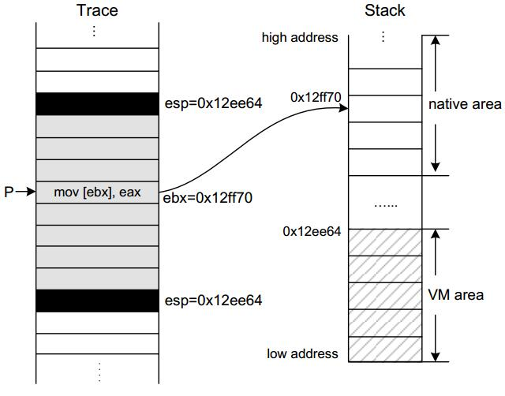

图 3-4 虚拟化代码核

## 多粒度符号执行引擎

为了提取出虚拟化代码的语义信息，需要通过符号执行引擎来获得虚拟核的符号表达式，并且，为了验证所生产的符号表达式的正确性，还需要和原始代码所对应的符号表达式进行对比，并且使用一个理论证明工具[STP](https://link.springer.com/chapter/10.1007/978-3-540-73368-3_52)来验证，这也是目前的研究工作中很少有实现的一个功能。

现代的虚拟化代码中通常包含有大量的比特操作，而且这些比特操作还不一定是8比特的整数倍，还有可能是9比特等这些特殊的比特数，因此，为了更好的处理不同的比特操作方式，作者开发了一个多粒度符号执行引擎（Multiple Granularity Symbolic Execution）模块。该引擎的优点是兼顾性能与精度，相比于细粒度（以1比特为单位来标记数据）的符号执行引擎，性能更好；相比于粗粒度（例如以8比特为单位来标记数据）的符号执行引擎，精度更高。多粒度符号执行引擎的优点如图3-5所示，刚开始的时候EAX寄存器中的值都是具体的值（Concrete），第二条指令从内存中读取一块数据到寄存器AH中，从而导致AH变为符号值，第三条志林把EAX寄存器左移4比特，从而导致符号值也会左移4比特，最后一条指令执行AND操作，事实上此时的EAX中已经没有了符号值，都是具体的值，但是如果采用粗粒度符号执行引擎的话，此时的EAX就变成了一个符号值，而如果使用多粒度符号执行引擎的话，此时的EAX就可以用一个具体的值来表示，从而可以简化执行过程中的符号表达式。

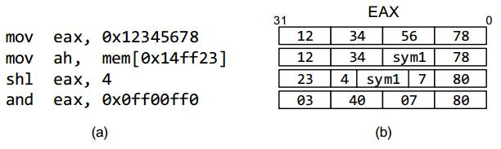

图 3-5 多粒度符号执行引擎的优势

# 实验评估

作者对VMHunt的有效性（Effectiveness）和性能开销（Performance）进行了评估，实验环境是：Core I7-3770， 8G内存，Ubuntu 14.04。使用的测试集都是开源的有代表性的程序：grep-2.21、bzip2-1.0.6、md5sum-8.24、AES in OpenSSL-1.1.0-pre3、thttpd-2.26和sqlite-2.26。使用的混淆工具都是当时最新版的代码虚拟化工具（2018年5月9号最新的专业版本）：**Code Virtualizer**、Themida、VMProtect和EXEcryptor。

## 有效性（Effectiveness）

对6个开源工具使用CodeVirtualizer虚拟化之后使用VMHunt测试的结果如表4-1所示，第一列是被测试的目标程序的名称，**T表示Trace记录的行数，S1和S2表示虚拟化代码片在Trace记录中的行数，K1和K2表示从S1和S2中提取并简化之后的核（Kernel）的行数。**从表中可以看出，虚拟化代码在整个Trace中所占的比例大概在10%左右，而简化之后的虚拟化代码的Kernel只占整个Trace的0.1%左右，相差4个数量级，可见，VMHunt可以极大的减少被分析的代码数量。

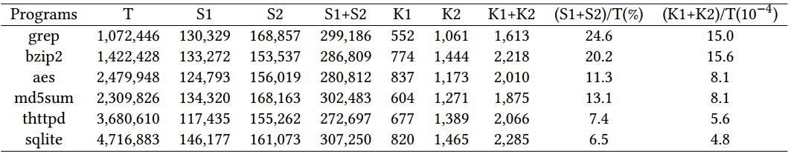

表 4-1 VMHunt对6个程序的测试结果

此外，为了验证多粒度符号执行引擎的准确性，作者把MGSE（Multiple Granularity Symbolic Execution）对Kernel所产生的符号表达式和MGSE对未被虚拟化的代码所产生的符号表达式进行对比，通过[STP](https://link.springer.com/chapter/10.1007/978-3-540-73368-3_52)工具检查之后发现，VMHunt所生成的符号表达式所代表的语义信息和原始程序中的语义信息是一致的。

为了对比单粒度的符号执行引擎和多粒度的符号执行引擎，作者把MGSE分别和基于1比特的符号执行引擎、基于8比特的符号执行引擎进行了性能对比，在VMHunt所提取出来的VirtualKernel上，分别让这三个符号执行引擎运行，所得结果如表4-2所示，byte、bit和MG分别表示基于8比特、1比特和多粒度的符号执行引擎，Metrics列中的size、var#和time分别表示符号执行引擎最后生成的符号表达式所占的行数、引擎所生成的变量的数量和引擎所使用的时间（秒），“-”表示超过30分钟还没执行完。从表中可以看出，不管是代码行数和时间开销，MG所对应的值最小，bit所对应的值最大，byte所对应的值居中，从时间开销方面看，**MG大约比byte快10倍，比bit快20倍**。并且VMHunt可以生成更加具体和更加高效的符号表达式，特别是对于比特操作方面。

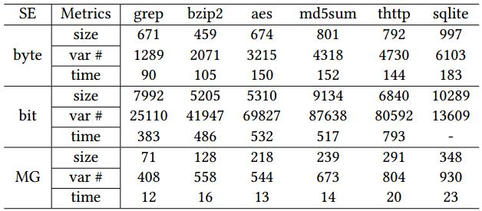

表 4-2 不同的符号执行引擎的性能对比

作者从网上（VirusTools和其它论坛等）收集了10个恶意软件样本，这些样本都是被虚拟化工具虚拟化过的，使用VMHunt对它们进行测试，测试结果如表4-3所示，**T表示生成的Trace记录的长度（行），S表示虚拟化代码片的长度（行），K表示提取出来的虚拟化核的长度（行），S/W表示虚拟化代码片所占的百分比，K/W表示虚拟核所在的万分比**。从表中可以看出，在10个样本中，所有样本的虚拟化代码片都被VMHunt检测出来，并且最终结果都被简化了将近4个数量级。

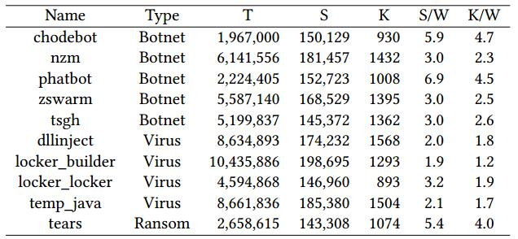

表 4-3 VMHunt对10个恶意的测试结果

对于没有被虚拟化的程序，VMHunt的边界检测模块可能也会出现误报，例如某些函数调用可能就刚好用到所有的寄存器，因此就会把所有的寄存器都压入栈中，执行完该函数之后再把所有的寄存器弹出，这种情况会被VMHunt的边界检测模块检测到，但是在后面的虚拟化核模块提取过程中会过滤掉这种误报。因为，如果代码没有被虚拟化，则在提取虚拟核之后的结果和原始结果（代码行数）在数量级上不会有差别，而如果是虚拟化之后的代码，被提取出虚拟核之后，代码的数量一般不在同一个数量级（否则虚拟核的提取就没有意义了），所以，作者在这里设定一个阈值（虚拟核代码小于原始代码的90% 并且小于1万行代码），如果超过这个阈值则过滤掉。如表4-4所示是VMHunt在grep程序上的执行结果，第4个和第7个代码片是被虚拟化过的，其它的都是没有被虚拟化的。

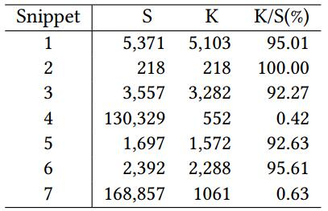

表 4-4 VMHunt对虚拟化和未虚拟化的grep程序的测试结果

## 性能开销（Performance）

VMHunt主要分为记录（Trace Logging）和离线分析（Offline Analysis）两个阶段，而记录阶段的性能开销大概在是原来的5倍，离线分析大概在20分钟左右。如表4-5所示是对6个程序的分析结果，**BD表示边界检测（Boundary Detection），K-Extration表示虚拟核的提取，MGSE表示多粒度的符号执行引擎**，时间以**分钟**为单位。

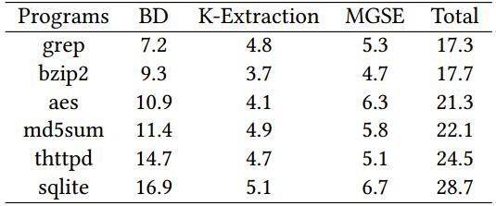

表 4-5 VMHunt对6个程序性能的测试结果

# 总结

在这篇文中，作者描述了VMHunt这个基于Trace的虚拟化代码简化工具，工具包括几个组成部分，首先是要使用Intel的Pin工具来生成一份运行时记录（把它叫做Trace），而后面所有的工作都是基于这个Trace。有了Trace之后，就可以使用边界检测模块来检测Trace中是否有被虚拟化工具混淆过的代码，如果有，则记录它们所在的起始点和结束点，并把它叫做Virtualized Snippet，边界检测工具检测完之后，就开始执行虚拟核提取模块，把生成的Virtualized Snippet进行简化，使得简化之后的代码数量远远小于未简化的代码数量（相差4个数量级），并把简化之后的Virtualized Snippet叫做虚拟核（Virtual Kernel）。最后再使用一个多粒度符号执行引擎对虚拟核进行符号执行，生成控制流图和最终的符号表达式，经过STP工具的验证，最终生成的符号表达式的语义和原始程序的语义信息一致，而这里的验证过程是前人很少做过的工作。

实验结果表明，VMhunt的性能表现比目前最好的工具（State Of The Art）还要好(Significant Improvement)。